阿里云检查角色授权

### 查看角色

打开自己账号的访问控制，位置如下图

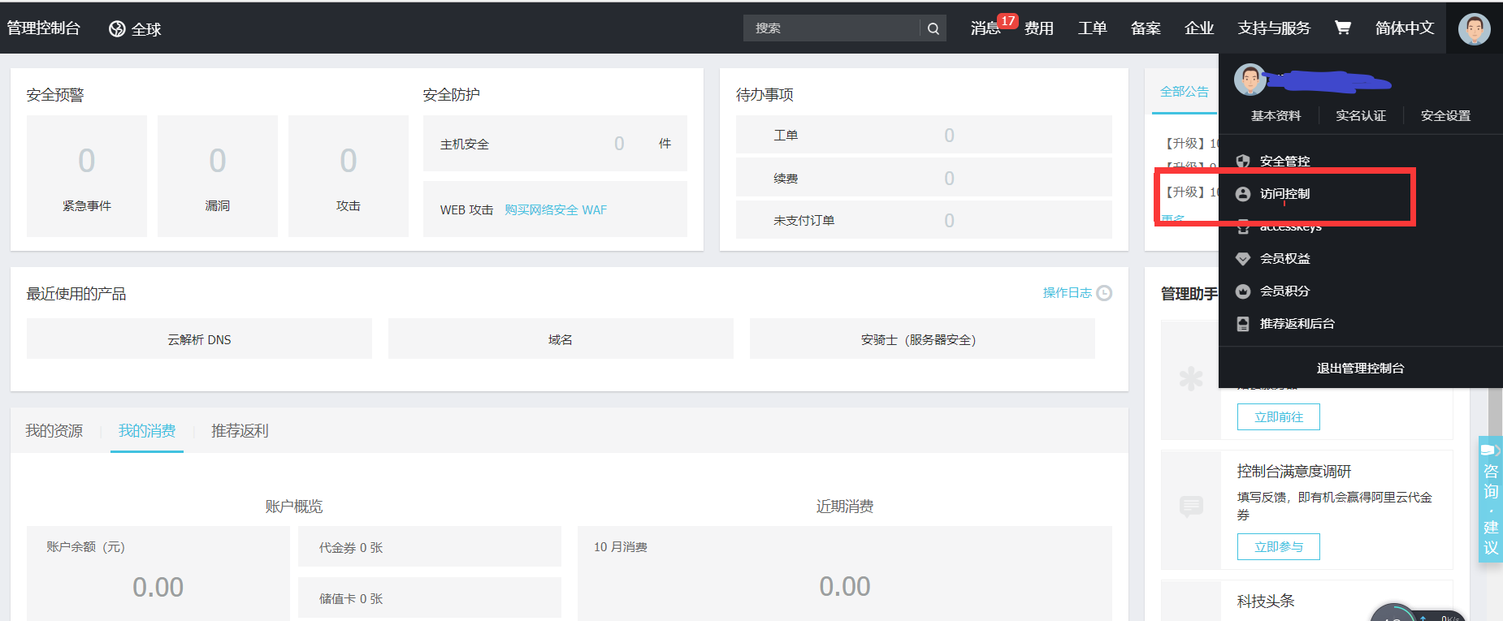

找到角色管理，位置如下图

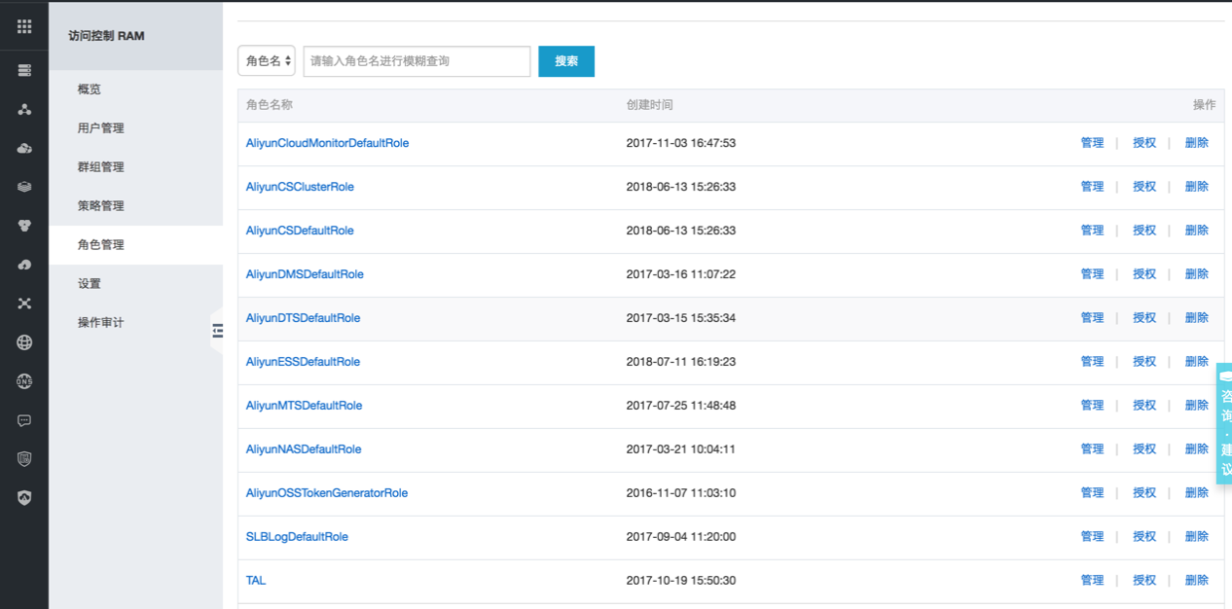

查看授权策略

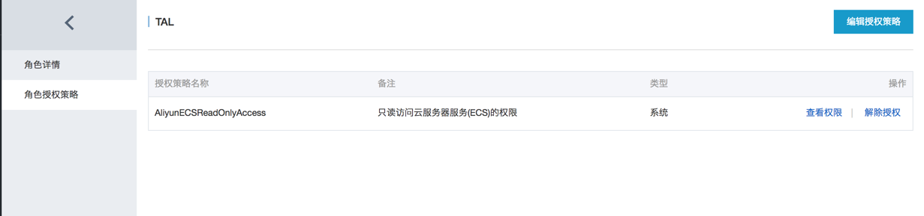

将此处截图给我